CRONOGRAMA DE ACTIVIDADES
UNIDAD Nº1 “¿Cómo es el lugar donde vivimos?”
(Trabajar con mapas y conocer nuestro país)

DOCENTE: Evelyn Carriel | CURSO O NIVEL: Segundo Básico | ASIGNATURA: Historia, Geografía y Ciencias Sociales
SEMANA /FECHA | ACTIVIDADES | ADECUACIÓN PROYECTO INTEGRACIÓN | RECURSO | FECHA ENTREGA
4 de mayo | Realizar las páginas 12 y 13; Sobre “¿Qué son los planos?”  En cada página aparecen planos simples que deben observar y luego responder preguntas cortas que aparecen en cada página en sus respectivos cuadernos. | 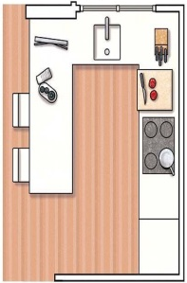  - En tu cuaderno o en hoja dibuja un plano de tu cocina.  (incluye detalles como:  El lavaplatos, cocina a gas,  Etc. | Libro de asignatura de Historia  Pueden observar este video sobre Los planos  https://www.youtube.com/watch?v=D-OZsfAEg7k | 8 de mayo
11 de mayo | Realizar las páginas 14 y 15 sobre “¿Cómo ocupo los planos?”  En cada página aparecen planos que consideran simbología. Deben observar y luego responder preguntas cortas que aparecen en cada página en sus respectivos cuadernos. | - En tu cuaderno dibuja un plano sencillo que nos logre guiar desde tu casa al Colegio Pedro de Valdivia. Es decir representar el recorrido que hacías cada día para llegar a la escuela como si lo viéramos desde arriba. Pide ayuda a un adulto. | Libro de asignatura de Historia  Pueden observar este video sobre la utilización de un plano  https://www.youtube.com/watch?v=gUuw6DMjEqE | 15 de mayo
18 de mayo | Realizan control |  | Control

